|  |  |
| --- | --- |
| 保健センター通信 | **Vol.3**  **かえで市保健センター**  **🕿045-XXX-XXXX** |

# お口の中は健康ですか？

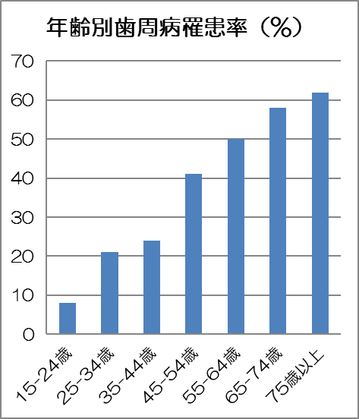歯に痛みはないのに歯肉から血が出た経験はありませんか？

歯磨きをしていて血が出たことはありませんか？

もし、そんな経験があるなら、歯周病かもしれません。歯周病とは、歯垢の中の細菌によって歯肉炎を起こし、徐々に周囲の組織を壊していく感染症のことです。

右のグラフをみると、55歳以上で歯周病にかかっている人は過半数を超えています。また、喫煙する人は、喫煙しない人よりも歯周病にかかりやすいというデータもあります。

歯周病が進行すると、歯を失ったり、ひどい口臭の原因になったりするばかりでなく、近年では全身に悪影響を及ぼすとも考えられています。

今月は、歯周病の原因と予防について学習しましょう。

# 歯周病の原因

* 歯垢から毒素が出る
* 歯石が歯肉を刺激し、炎症を悪化させる
* 歯並びが悪いと歯垢がたまる
* 古くなった詰め物が歯肉を傷つける
* 鼻や歯並びが悪いと口が閉じにくく、口の中が乾燥するので歯垢が付きやすい

# 歯周病の予防

* 定期的に歯科検診を受ける
* 正しい歯磨き方法で歯をみがく
* 生活習慣を改善する
* かえで市のブラッシング教室に参加する

**かえで通り**

**かえで市保健センターMAP**

**保健センター**

**市役所**

**湾岸通り**

**６月のブラッシング教室（定員50名）**

★隔週火曜日（9日、23日）

★隔週土曜日（6日、20日）

時間：10時～11時

場所：かえで市保健センター

※メールにてお申込みください。